Die Geistliche Gemeinde-Erneuerung in der Evangelischen Kirche (GGE)
versteht sich als Teil der weltweiten charismatischen Erneuerungsbewegung.
Sie sieht ihre Aufgabe darin, an einer geistlichen Erneuerung der Evangelischen Kirche mitzuarbeiten.

Wir möchten zu einer persönlichen Umkehr zu Jesus Christus, zur Annahme der Einladung zum Fest der Versöhnung mit Gott, und zur Bitte um die Kraft des Heiligen Geistes und seiner Gaben ermutigen.

Schäferkampsallee 36
20357 Hamburg

Gemeindeleiter: Dipl. Theologe
Frank Feldhusen 040/68998039

Büro Anke Detlefs: 040 / 40 82 87
Fax: 040 / 41 35 57 00

Bankverbindung: EDG Kiel,
BLZ 210 602 37 Kto. 476 196
www.immanuel-gemeinschaft.de
info@immanuel-gemeinschaft.de


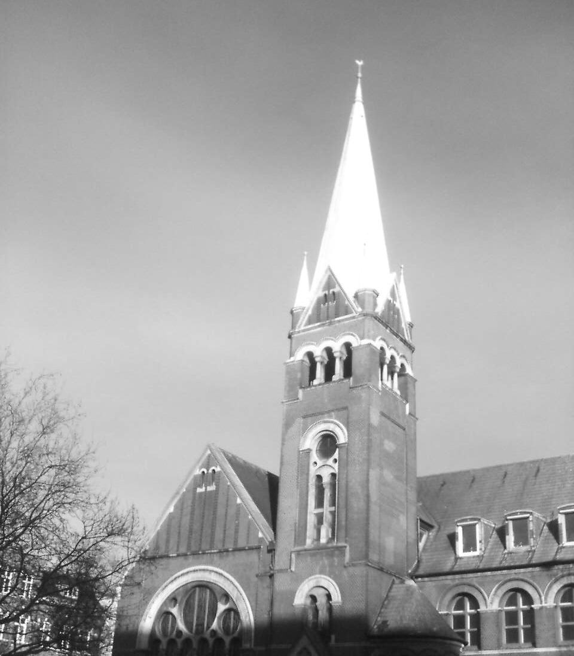

Gemeindebrief
Januar- Februar
2014
„Gott nahe zu sein ist mein Glück“
(Jahreslosung 2014: Ps. 73, 28 Einheitsübersetzung)

Wie kommt es, dass es denen, die Gottes Gebote übertreten, so gut geht, während die, die sie beachten, in Nöte geraten? Der Psalmist Asaf klagt über diese Ungerechtigkeit: sein Herz ist verbittert, ihm bohrt der Schmerz in den Nieren. „Da sann ich nach, um das zu begreifen; es war eine Qual für mich…“

Aber dann wendet sich sein Blick „…bis ich dann eintrat ins Heiligtum Gottes und begriff wie sie enden.“
Erst wenn er sich Gott zuwendet, sieht er durch das hindurch, was vor Augen ist. In Wirklichkeit haben die Kinder Gottes alles, worauf es ankommt. Wie ein Lichtstrahl aus der Finsternis erkennt er: „Gott nahe zu sein ist mein Glück.“ Martin Luther übersetzt diese Worte so: „Aber das ist meine Freude, dass ich mich zu Gott halte und meine Zuversicht setze auf Gott, den Herrn.“
*******

Liebe Mitglieder und Freunde der Immanuel-Gemeinschaft,

unser Gemeindeleiter, Herr Frank Feldhusen, wird am 05.01.14 verabschiedet. Die Gemeinschaft ist in einer Situation voller Fragen und Ungewissheit. Dennoch wollen wir uns zu Gott halten, Ihm loben und preisen, unsere Zuversicht auf Ihn setzen. So vertrauen wir, dass Sein Licht durch alle Wolken hindurch scheinen wird, um den vor uns liegenden Weg beleuchten.

Der Vorstand
GGE Termine

Dranbleiben - leidenschaftlich Mann sein
Männertag in Hohenlockstedt
Wir sind unterschiedliche Teile der Familie Gottes. Wir sind dazu da, uns gegenseitig zu bereichern, nicht uns anzufeinden. Jesus hat gesagt, dass die Liebe zu Gott und den Menschen das höchste Gebot ist und dass wir an der Liebe untereinander von der Welt als seine Jünger erkannt werden. Das gilt im Persönlichen wie auch zwischen unterschiedlichen Gemeinden. Wie sollen wir sonst der Welt eine Botschaft der Liebe vermitteln, wenn wir sie selbst untereinander nicht leben?
Termin: 15. Februar, 10.00 - 17.30 Uhr
Referenten: Philipp Bömer
Ort: Ev.-Luth. Dreifaltigkeitskirche Finnische Allee 27
25551 Hohenlockstedt

Termine

Februar

Mi.05.02. 19.00 h GEMEINDEGEBET
Dank und Fürbitte für die Gemeinde. Gebet ist die Grundlage unserer Arbeit. Alle Gemeindeglieder sind eingeladen

Fr. 07.02. 19.30 h ANBETUNG 165
Gott loben, berührt und beschenkt werden.

Fr.21.02. 19:30 h
GEBET FÜR KRANKE
28.02. 19.30
Hörendes Gebet

Termine

Januar

Fr. 03.01. 19.30 h ANBETUNG 165
Gott loben, berührt und beschenkt werden.

Mi.08.01. 19.00 h GEMEINDEGEBET
Dank und Fürbitte für die Gemeinde. Gebet ist die Grundlage unserer Arbeit. Alle Gemeindeglieder sind eingeladen

Fr.17.01. 19:30 h
GEBET FÜR KRANKE

Sonntags 17.00 Uhr Gottesdienst
A: Abendmahl
Lt: Leitungskreissprechstunde

 | Predigt: | Leitung | Lobpreis | Kollekte
05.01  A | Frank  Feldhusen | Frank Feldhusen | Jakobsleiter
12.01 | Christoph  Mohr | Elisabeth  Kath | Christoph  Mohr | Freunde an der Seite  Israels
19.01 | Dr.H.C.  Gossmann | Helmut Stratmann | Jakobsleiter
26.01  A | Peer Lichtenberg | Peer Lichtenberg | 4 Immanuel | Christen in Syrien

Sonntags 17.00 Uhr Gottesdienst
Abendmahl
Lt: Leitungskreissprechstunde

 | Predigt: | Leitung | Lobpreis | Kollekte
02.02.  A | Dr.H.C. .Goßmann | Elisabeth  Kath | Jakobsleiter
09.02 | Christoph Mohr | Helmut Stratmann | Christoph Mohr | Christen im  Gesundheits-wesen
16.02.  A | Dr.ReinhardSteffen | Dr. Reinhard  Steffen | 4 Immanuel
23.02 | Andreas Kosbab | Elisabeth Kath | Jakobsleiter | GGE Nord

